TONES
Inovatīva sistēma multiplex IHC histoloģiskajai krāsošanai

Pētniecības projekta noslēguma aktivitāšu rezultātu pārskats

Projekta līguma Nr. | 2.2.1.3.i.0/1/24/A/CFLA/005
Pētniecības projekta īstenotājs | SIA ARGENTOLAB
Pārskata periods | PR6 / noslēguma periods

Rīga, 2026

1. Ievads
TONES projekta mērķis ir izstrādāt automatizētu aparatūras un programmatūras sistēmu histoloģisko audu paraugu imunohistoķīmiskai (IHC), multiplex IHC un saistīto krāsošanas procesu automatizācijai.
Projekta gaitā tika izstrādāta modulāra TONES sistēma, kas apvieno histoloģisko paraugu krāsošanas aparatūru, reaģentu padeves un apstrādes mehānismus, temperatūras vadību, elektronikas un sensoru sistēmas, vadības algoritmus un specializētu programmatūru krāsošanas protokolu sagatavošanai un izpildei.
Noslēguma posmā galvenā uzmanība tika veltīta sistēmas testēšanai un validācijai reālos laboratorijas apstākļos, programmatūras gala versijas sagatavošanai, tehniskās un servisa dokumentācijas izstrādei, izgatavošanas metožu optimizācijai un TONES pilotparauga sagatavošanai izmantošanai reālos apstākļos.
Pārskata periodā ir pabeigtas visas plānotās eksperimentālās izstrādes aktivitātes saskaņā ar noteikto plānu.

2. Testēšana, validācija un korekcijas – industriālā vide / laboratorijas pilots

2.1. Programmatūras testēšana un validācija (5.5.)

Veiktās darbības
- Programmatūras testēšana veikta saskaņā ar izstrādātajiem scenārijiem reālos laboratorijas apstākļos.
- Pārbaudīta krāsošanas protokolu sagatavošana un lietotāja mijiedarbība ar TONES programmatūru laboratorijas darba plūsmā.
- Saņemta atgriezeniskā saite par reālu lietošanu no potenciālajiem gala lietotājiem.

Sasniegtie rezultāti
- Veikta programmatūras funkcionālā pārbaude reālas lietošanas scenārijos.
- Sagatavota TONES programmatūras versija V2.7.
- Veikta TONES programmatūras relīze pilotizmantošanai.

Galvenais secinājums
TONES programmatūras versija V2.7 nodrošina nepieciešamo funkcionalitāti pilotizmantošanai un ir gatava integrētai lietošanai kopā ar aparatūras platformu.

Aktivitātes rezultāts
Veikta TONES programmatūras relīze, un apstiprināta gatavība pilotu īstenošanai.
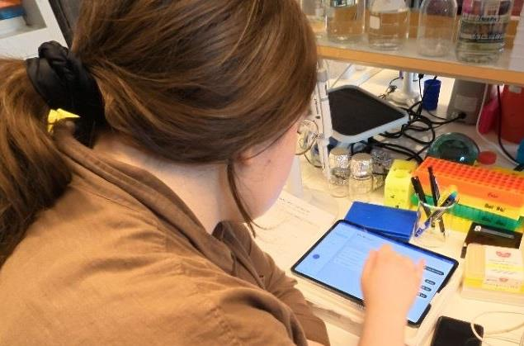
1. attēls. TONES programmatūras testēšana reālos laboratorijas apstākļos.

2.2. Veiktspējas un procesu novērtēšana laboratorijā (5.7.)

Veiktās darbības
- Veikta TONES sistēmas pilotēšana reālos laboratorijas apstākļos ar gala lietotāju iesaisti.
- Saskaņā ar gala lietotāju izstrādātajiem IHC protokolu dizainiem veikta audu paraugu krāsošana.
- Novērtēta pilna darba plūsma – protokola sagatavošana, procesa parametru definēšana, sistēmas vadība un krāsošanas procesa izpilde.

Sasniegtie rezultāti
- Pārbaudīta aparatūras un programmatūras kopējā darbība reālā laboratorijas vidē.
- Apstiprināta sistēmas procesu un biznesa loģikas atbilstība plānotajiem rezultātiem.
- Identificētas iespējas krāsošanas procesu turpmākai uzlabošanai.

Galvenais secinājums
Laboratorijas pilots apliecināja, ka TONES sistēmas procesi un biznesa loģika ir piemērojami paredzētajiem IHC darba scenārijiem.

Aktivitātes rezultāts
Pilots veikts reālos lietošanas apstākļos ar gala lietotāju iesaisti.
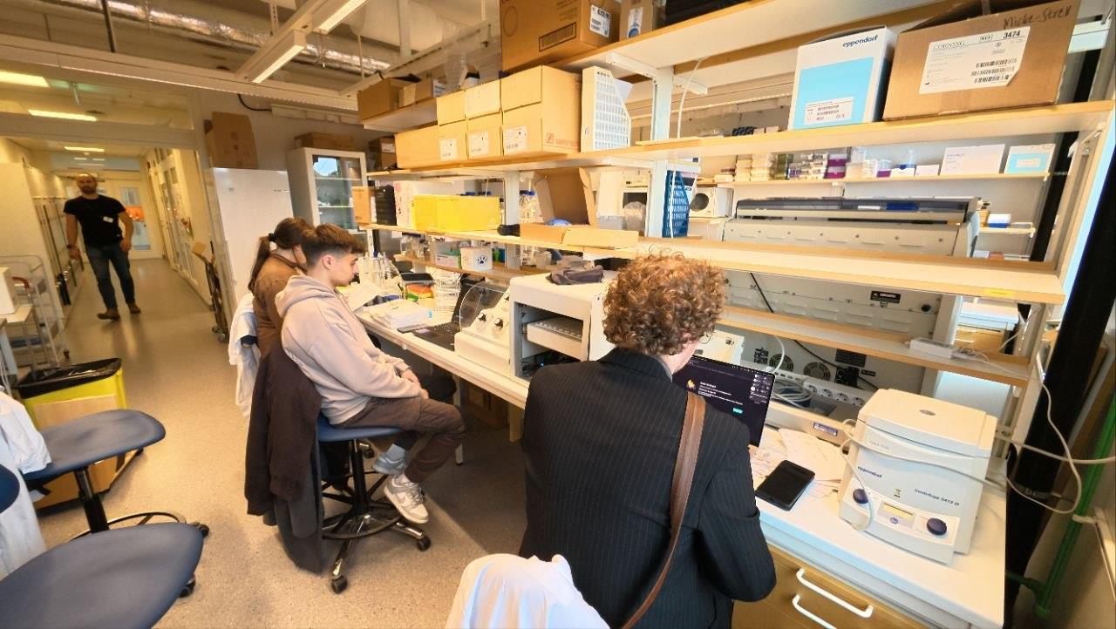
2. attēls. TONES laboratorijas pilots reālos lietošanas apstākļos.
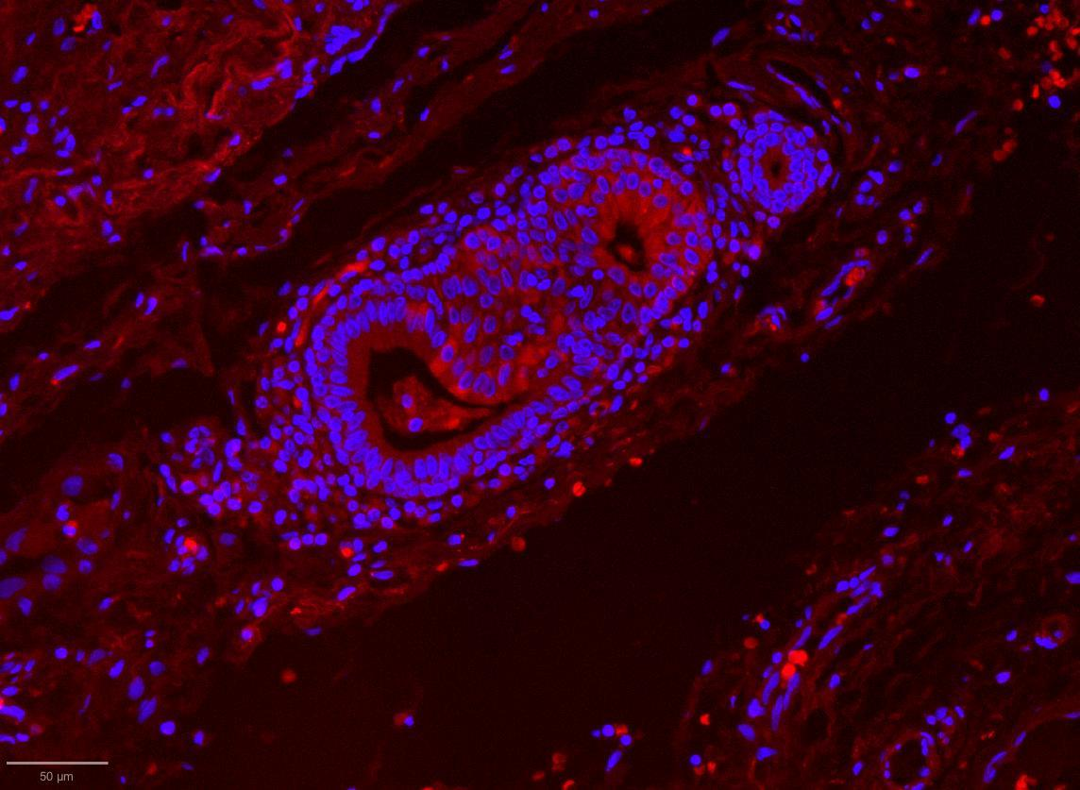
3. attēls. Audu parauga krāsošanas rezultāta piemērs.
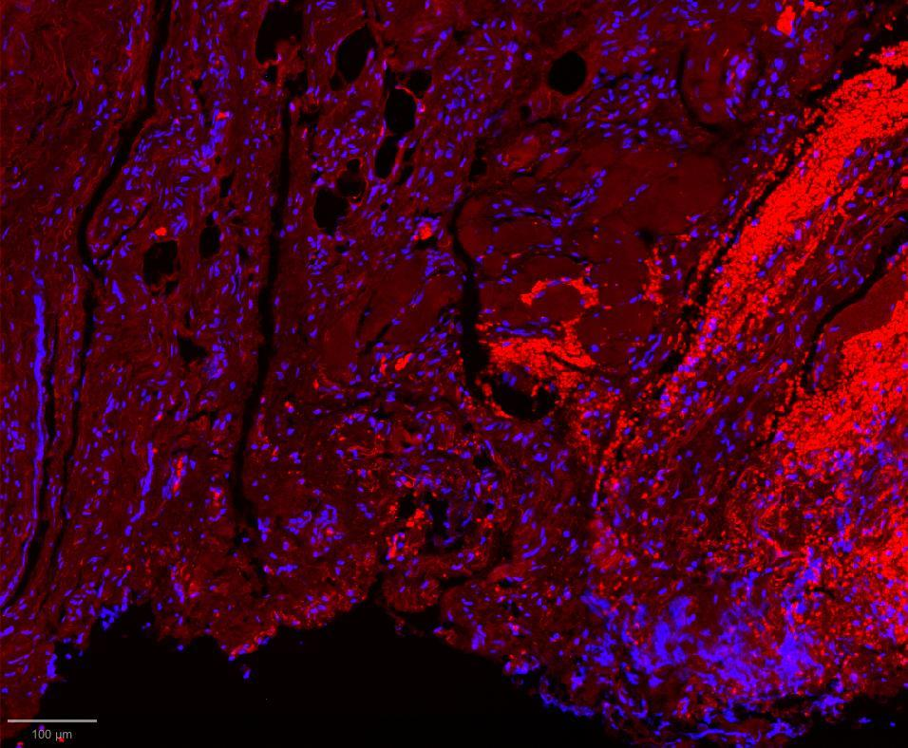
4. attēls. Audu parauga krāsošanas rezultāta piemērs.

2.3. Digitālās instrukcijas moduļa izstrāde (5.8.)

Veiktās darbības
- Lietotāju instrukcijas integrētas TONES programmatūrā.
- Sagatavots ietvars digitālajai instrukcijas versijai un secīgai lietotāju apmācībai.

Sasniegtie rezultāti
- Izveidots pamats soli pa solim veidotai digitālai apmācībai.
- Instrukciju funkcionalitāte integrēta lietotāja programmatūras vidē.

Aktivitātes rezultāts
Izveidots digitālās instrukcijas ietvars, uz kura pamata digitālajā vidē var realizēt soli pa solim veidotu lietotāju apmācību.
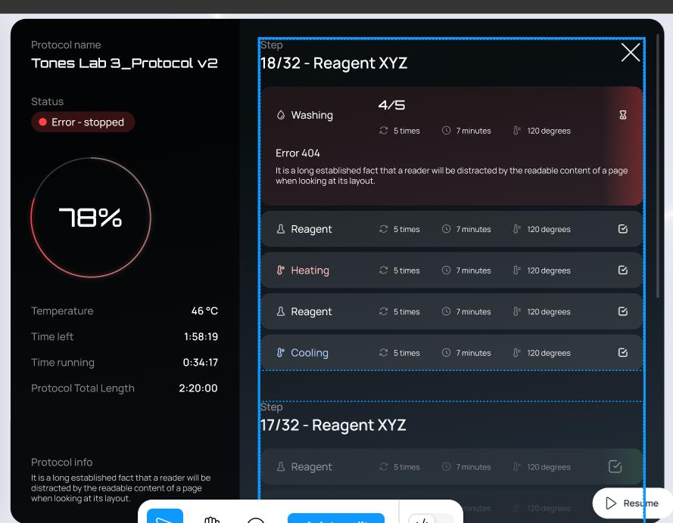
5. attēls. Digitālās instrukcijas un TONES programmatūras saskarnes piemērs.

2.4. Produkta nodošana un tehniskā dokumentācija (5.9.)

Veiktās darbības
- Sagatavota TONES tehniskā dokumentācija un sistēmas apraksts.
- Konsolidēti CAD faili un izgatavošanai nepieciešamie CAM materiāli.
- Dokumentētas izstrādes metodikas, procesi un testēšanas rezultāti.

Sasniegtie rezultāti
- Pabeigta izstrādes dokumentācijas un tehnisko materiālu sagatavošana.
- Izveidots reproducējamai izgatavošanai un turpmākām konstrukcijas izmaiņām izmantojams dokumentācijas komplekts.

Galvenais secinājums
Tehniskās dokumentācijas komplekts nodrošina nepieciešamo informāciju TONES sistēmas turpmākai izgatavošanai, uzturēšanai un pilotražošanas sagatavošanai.

Aktivitātes rezultāts
Izveidots projektēšanas un tehniskās dokumentācijas komplekts: izstrādes metodika un procesi, testēšanas rezultāti, rasējumi, CAD un CAM faili.
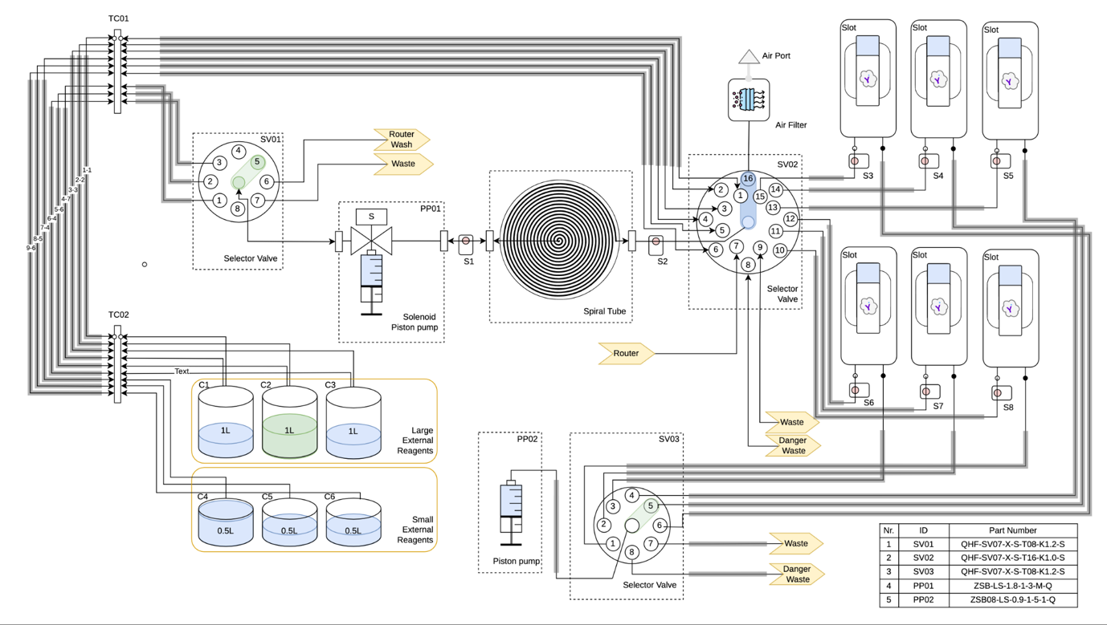
6. attēls. TONES tehniskās dokumentācijas un sistēmas shēmu piemērs.
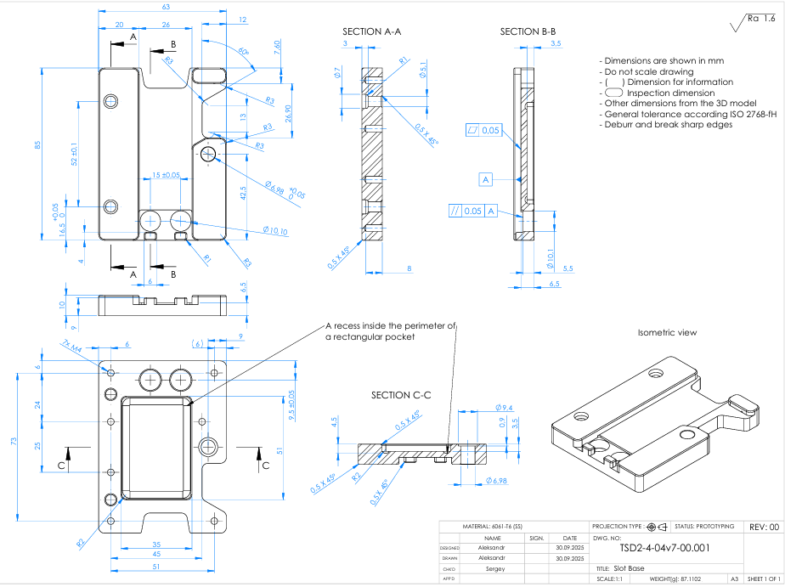
7. attēls. Konstrukcijas rasējumu piemērs.

3. Izvietošana

3.1. Pavadošo pakalpojumu izstrāde (6.1.)

Veiktās darbības
- Izstrādātas metodikas IHC krāsošanas protokolu palaišanai TONES sistēmā.
- Sagatavotas pavadošās kontrolkartes IHC krāsošanas validācijas veikšanai.
- Sagatavotas procedūras TONES pilotu organizēšanai.

Sasniegtie rezultāti
- Sagatavota pilotizvietošanai nepieciešamā metodiskā dokumentācija.
- Izveidoti pavadošie metodiskie un programmatūras dokumenti pilotu veikšanai.

Galvenais secinājums
TONES pilotizvietošanai nepieciešamā dokumentācija un procedūras ir sagatavotas.

Aktivitātes rezultāts
TONES relīze pilotlietojumiem un pavadošie dokumenti pilotu organizēšanai ir sagatavoti.
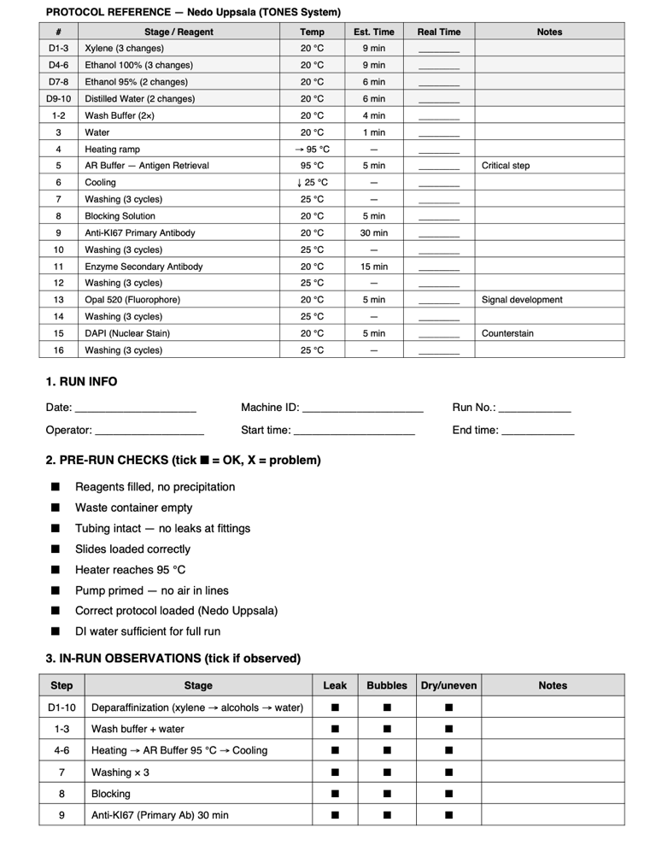
8. attēls. IHC protokola un validācijas kontrolkartes piemērs.
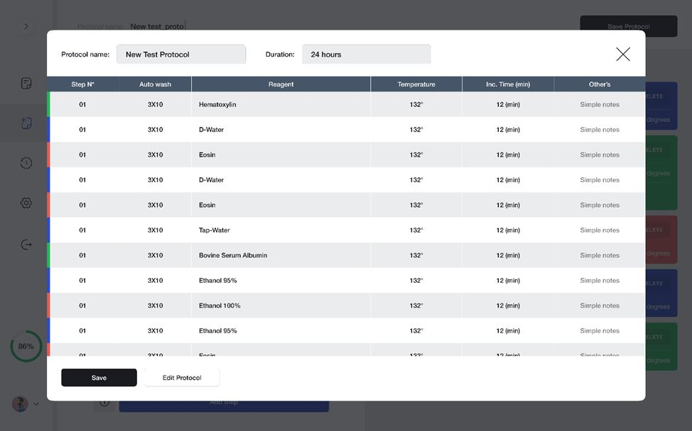
9. attēls. Protokolu konfigurācijas saskarnes piemērs.

3.2. Izgatavošanas, montāžas un uzstādīšanas metožu optimizācija (6.2.)

Veiktās darbības
- Sagatavota slota versija V3 ar uzlabotu sildīšanas sistēmu.
- Optimizēts krāsošanas slota platformas izgatavošanas process.
- Izstrādāta čipa hermetizācijas metode un hermetizācijas aprīkojuma izgatavošanas metode.

Sasniegtie rezultāti
- Noteikta galveno elementu un moduļu izgatavošanas metode, ņemot vērā pilotpartijas prasības.
- Veikta praktiska izgatavošana izvēlēto metožu efektivitātes un parametru atbilstības novērtēšanai.

Galvenais secinājums
Izvēlētās tehnoloģiskās pieejas ir piemērotas pilotpartijas izgatavošanai un nodrošina pamatu turpmākai ražošanas procesa standartizācijai.

Aktivitātes rezultāts
Noteiktas un praktiski pārbaudītas galveno TONES elementu un moduļu izgatavošanas metodes pilotpartijas sagatavošanai.
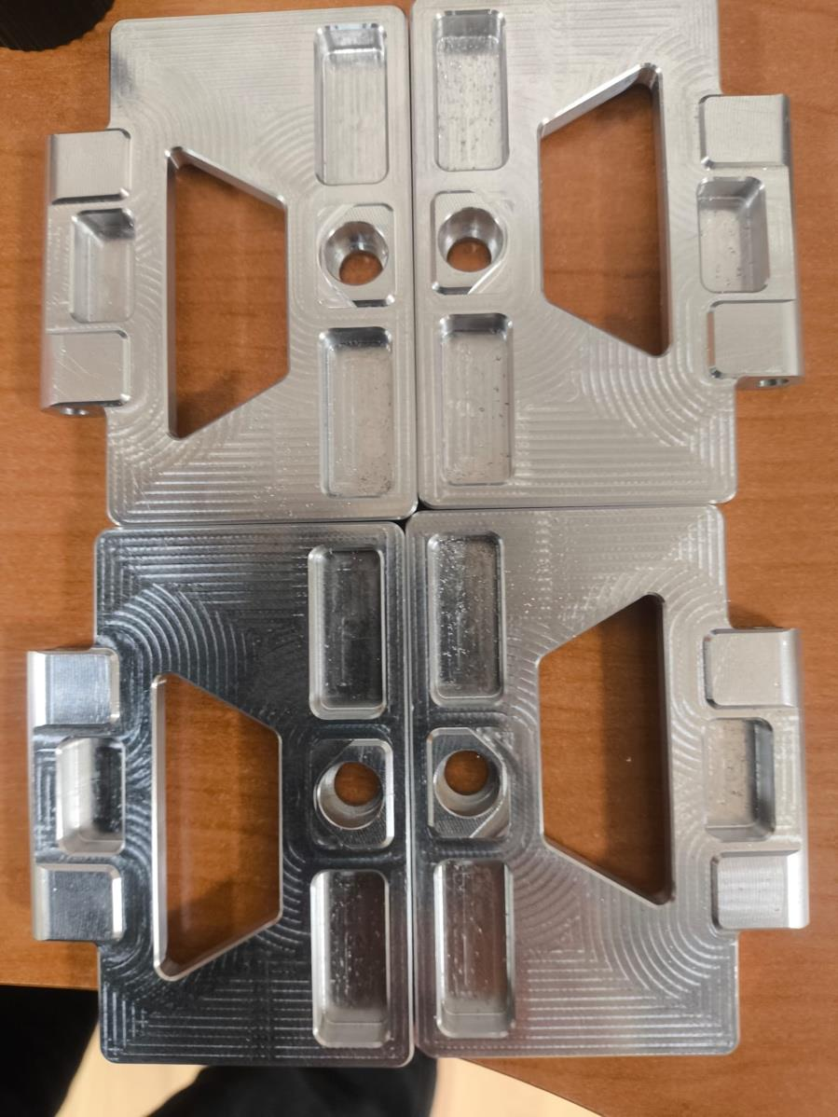
10. attēls. Krāsošanas slota platformas izgatavošanas piemērs.
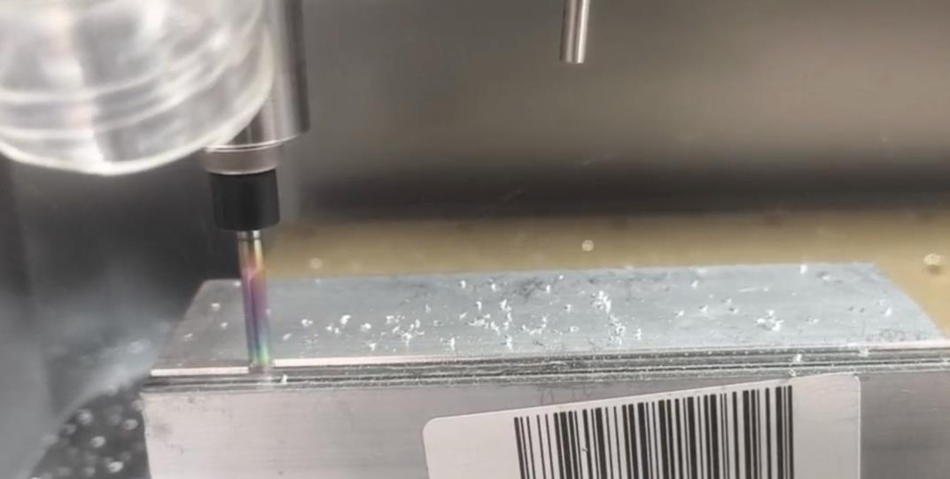
11. attēls. Mehāniskās apstrādes procesa piemērs.
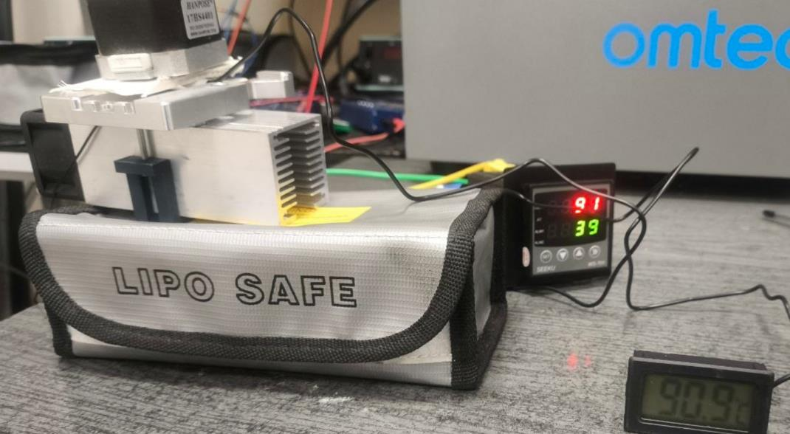
12. attēls. Hermetizācijas procesa un aprīkojuma pārbaude.

3.3. Rekomendāciju un specifikāciju izstrāde pilotražošanas izvietošanai (6.3.)

Veiktās darbības
- Atlasītas optimālās aditīvās izgatavošanas metodes detaļām un mezgliem.
- Koriģēta atsevišķu elementu konstrukcija, ņemot vērā izgatavošanas ātrumu, pielaides, materiālu un izgatavošanas veidu.

Sasniegtie rezultāti
- Veikta izgatavošanas metodoloģijas un detaļu/mezglu specifikas analīze.
- Atjauninātas CAM/CAE/CAD specifikācijas pilotražošanas prasībām.

Galvenais secinājums
Konstrukcijas un izgatavošanas procesa pielāgošana pilotražošanas prasībām ļauj optimizēt ražošanu un samazināt izgatavošanas izmaksas.

Aktivitātes rezultāts
Atjauninātas CAM/CAE/CAD specifikācijas, ņemot vērā pilotražošanu.
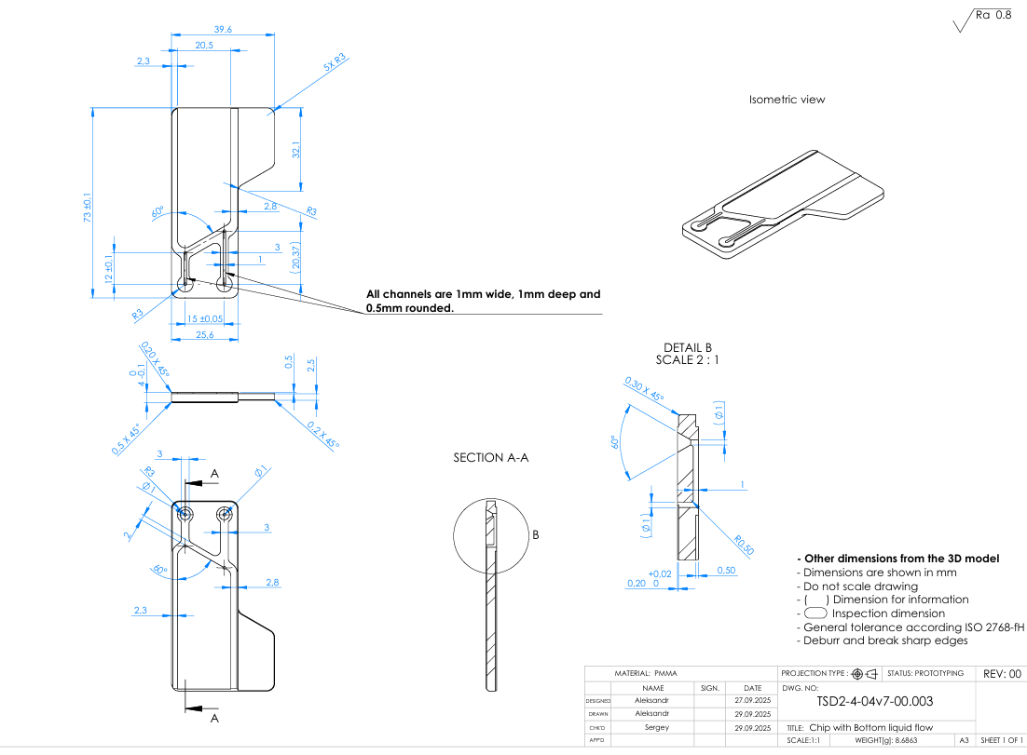
13. attēls. Pilotražošanai aktualizētu konstrukcijas rasējumu piemērs.
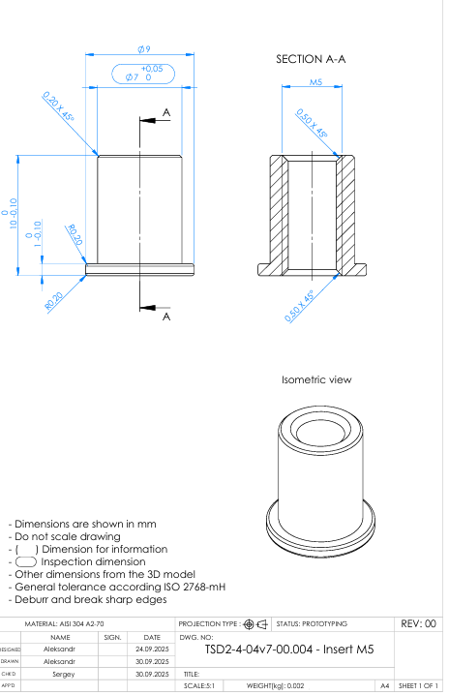
14. attēls. Pilotražošanai aktualizētu detaļu specifikācijas piemērs.

3.4. Servisa dokumentācija (6.4.)

Veiktās darbības
- Izstrādāta pilna detalizēta TONES sistēmas specifikācijas nomenklatūras struktūra.
- Katrai komponentei noteikti servisa dati – izmaksas, specifikācija un citi nepieciešamie parametri.

Sasniegtie rezultāti
- Izveidota strukturēta TONES servisa nomenklatūra.
- Nomenklatūra piemērota pilotpartijas servisa nodrošināšanas organizēšanai.

Galvenais secinājums
Izstrādātā nomenklatūra nodrošina pamatu sistemātiskai komponentu pārvaldībai, nomaiņai un apkalpošanai.

Aktivitātes rezultāts
Izstrādāta TONES servisa nomenklatūra ar komponentu datiem.
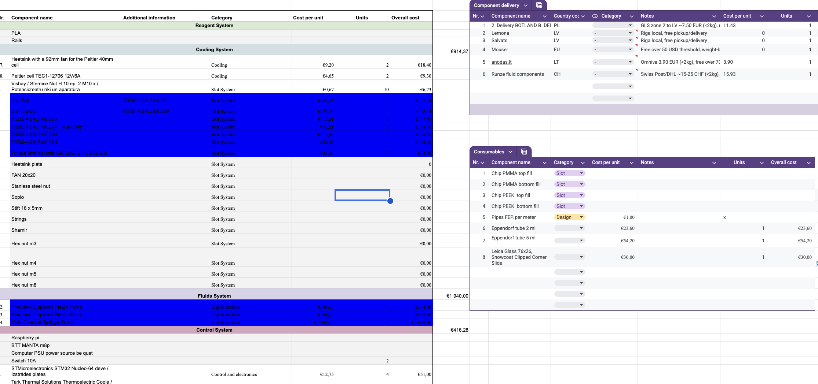
15. attēls. TONES servisa nomenklatūras piemērs.

3.5. Etalona pilotparauga izgatavošana (6.5.)

Veiktās darbības
- Izgatavotas TONES V2.5 detaļas un mezgli.
- Veikta iekārtas montāža.
- Veikta programmatūras integrācija un sistēmas konfigurēšana.

Sasniegtie rezultāti
- Praktiski apstiprināti sagaidāmie izvēlēto izgatavošanas metožu rezultāti.
- Izveidots integrēts pilotparaugs reālu laboratorijas pilotu veikšanai.

Galvenais secinājums
Etalona pilotparaugs apvieno aparatūru, mehāniskās sistēmas un programmatūru vienotā funkcionālā risinājumā.

Aktivitātes rezultāts
Izgatavota un konfigurēta TONES sistēma pilotu veikšanai reālos apstākļos.
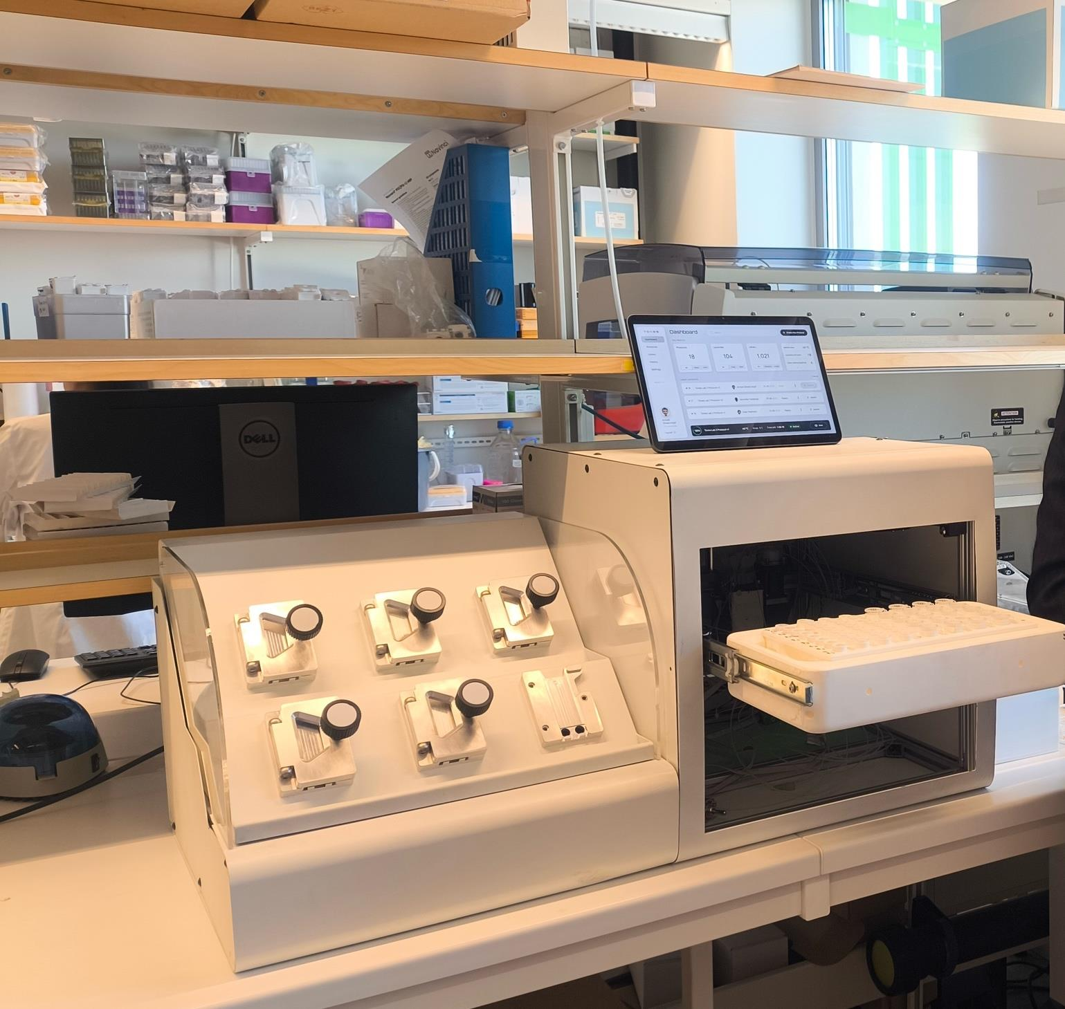
16. attēls. TONES etalona pilotparaugs laboratorijas vidē.

4. Zinātniskā darbība un intelektuālais īpašums
TONES projekta gaitā iegūtie tehnoloģiskie un zinātniskie rezultāti ir izmantoti zinātniskajā darbībā un intelektuālā īpašuma aizsardzībā.
- Projekta rezultāti atspoguļoti divās zinātniskās publikācijās:
- “Design of a Modular Cyber-Physical Architecture for Multiplex Histological Staining” – Applied Sciences.
- “An Intelligent Differential Capacitive Bioelectronic Sensing System for Reliable Microfluidic Reagent Delivery in Automated Pathology” – Electronics.
Publikācijas atspoguļo būtiskus TONES tehnoloģiskos virzienus – modulāro kiberfizikālo arhitektūru un sensoru tehnoloģijas uzticamai reaģentu padeves kontrolei.
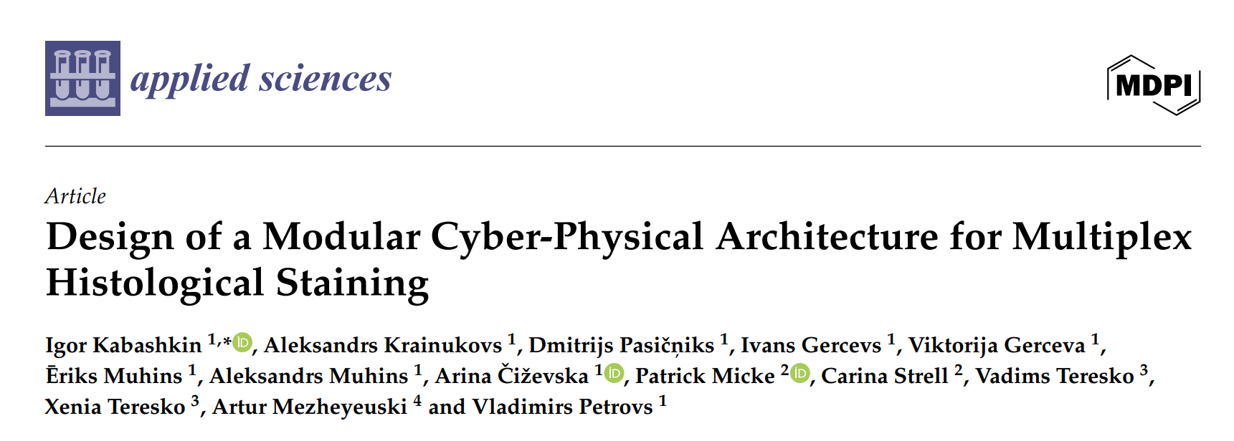
17. attēls. Zinātniskā publikācija par TONES modulāro kiberfizikālo arhitektūru.
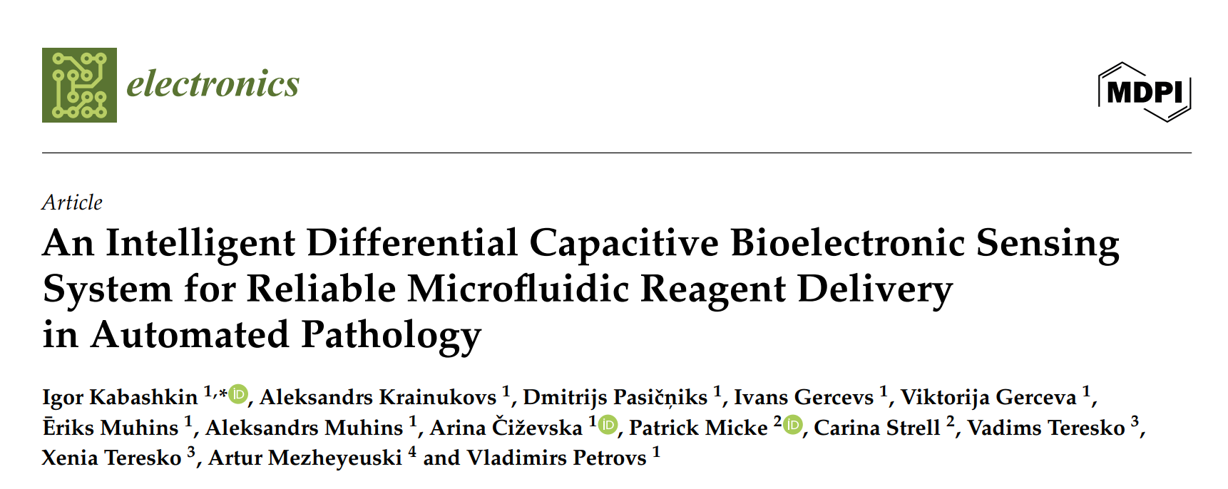
18. attēls. Zinātniskā publikācija par bioelektronisko sensoru sistēmu.
- Intelektuālā īpašuma aizsardzības rezultāti:
- Saņemts patents vienam no projekta tehnoloģiskajiem risinājumiem.
- Iesniegts papildu patenta pieteikums risinājumam “Sensor for Detecting Liquid with Small Diameter Tube”.
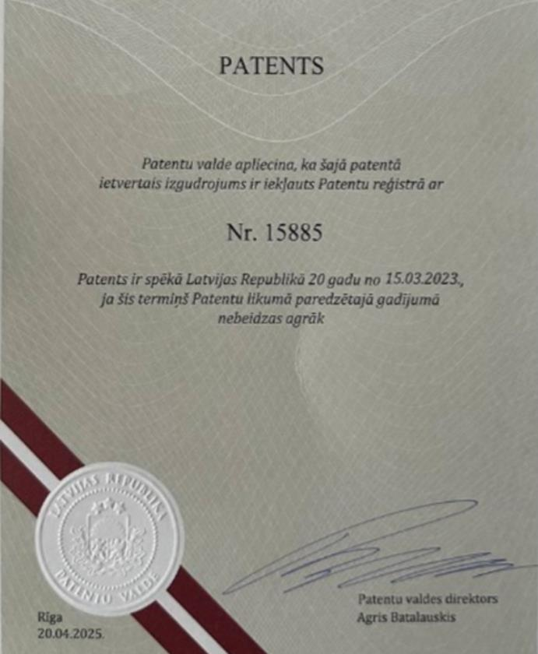
19. attēls. Projekta ietvaros saņemtā patenta dokumenta attēls.
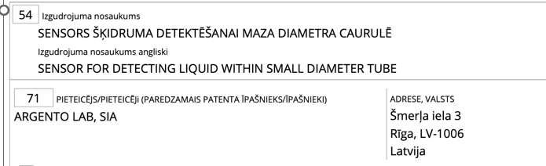
20. attēls. Patenta pieteikums šķidruma detektēšanas risinājumam maza diametra caurulē.

5. Projekta noslēguma rezultāti
- Izstrādāta TONES automatizētā aparatūras un programmatūras sistēma histoloģisko paraugu IHC un multiplex IHC krāsošanas procesu automatizācijai.
- Izstrādāta, integrēta un laboratorijas apstākļos validēta TONES aparatūras platforma.
- Izstrādāta un pilotizmantošanai sagatavota TONES programmatūras versija V2.7.
- Veikta sistēmas pilotēšana reālos laboratorijas apstākļos ar gala lietotāju iesaisti un audu paraugu krāsošanu.
- Izstrādāts digitālās lietotāju apmācības ietvars.
- Izveidots pilns projektēšanas un tehniskās dokumentācijas komplekts, tostarp rasējumi, CAD un CAM materiāli.
- Izstrādātas metodikas IHC protokolu palaišanai un kontrolkartes IHC krāsošanas validācijai.
- Optimizētas sistēmas detaļu un mezglu izgatavošanas, montāžas un hermetizācijas metodes.
- Sagatavotas pilotražošanai pielāgotas CAM/CAE/CAD specifikācijas.
- Izstrādāta pilna sistēmas servisa nomenklatūra.
- Izgatavots, samontēts, konfigurēts un integrēts TONES V2.5 etalona pilotparaugs izmantošanai reālos laboratorijas apstākļos.
- Projekta rezultāti atspoguļoti divās zinātniskās publikācijās; saņemts patents un iesniegts papildu patenta pieteikums.

6. Secinājumi
Projekta gaitā izstrādāta integrēta TONES sistēma, kas apvieno mehāniskos, mikrofluidikas, elektronikas, sensoru, automatizācijas un programmatūras risinājumus vienotā platformā histoloģisko audu paraugu automatizētai krāsošanai.
Noslēguma laboratorijas pilotēšana apstiprināja, ka sistēmas procesi un biznesa loģika atbilst paredzētajiem darbības scenārijiem un TONES platforma ir izmantojama turpmākiem pilotiem reālos laboratorijas apstākļos.
TONES programmatūras versija V2.7 sagatavota pilotizmantošanai; vienlaikus sagatavots nepieciešamais tehniskās, metodiskās, ražošanas un servisa dokumentācijas komplekts.
Izgatavošanas procesu optimizācijas rezultātā definētas metodes un tehniskās specifikācijas, kas nepieciešamas pilotpartijas izgatavošanai un turpmākai ražošanas izmaksu optimizācijai.
Izgatavotais etalona pilotparaugs apvieno projekta gaitā izstrādātās tehnoloģijas funkcionālā produktā un nodrošina platformu turpmākai laboratorijas validācijai, pilotizvietošanai un komercializācijas sagatavošanai.
Projekta zinātniskie rezultāti, publikācijas un intelektuālā īpašuma aizsardzība papildus apliecina izstrādāto tehnoloģisko risinājumu pētniecisko un inovācijas vērtību.

